CONSUMO RESPONSABLE
ACTIVIDAD DE CASTELLANO
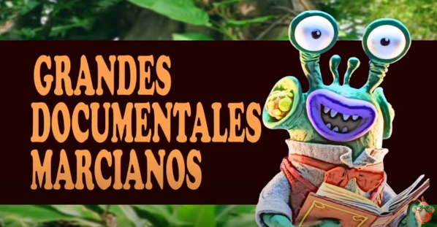
Hoy veréis un estudio de unos marcianos sobre el consumo en nuestro planeta, lo explica...
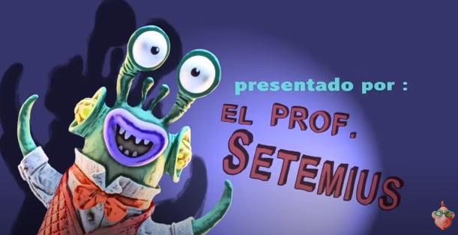
- Mira el video y piensa qué tipo de homo eres tu.
https://www.youtube.com/watch?v=o-ttoYYQZZs
- Como has visto hay dos tipos de homos el consumus y el responsabilus. Rellena los espacios de la tabla que encontrarás más adelante con lo que hace cada homo

EL ULTIMÁTUM EVOLUTIVO
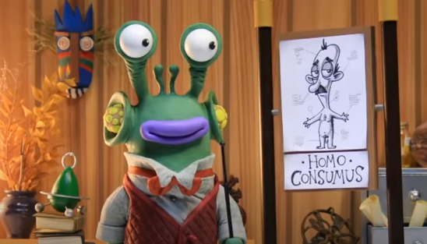 | 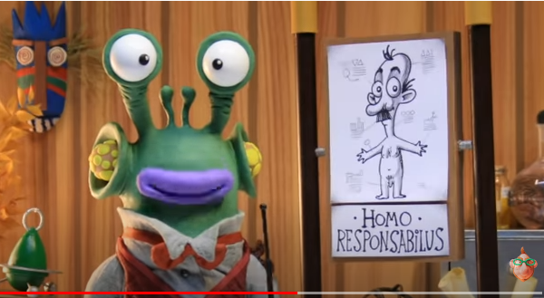
…………………………………………………………………. | No deja los grifos abiertos mientras se lava los dientes.
Deja todas los luces encendidas | ………………………………………………………………….
Se desplaza en coche y contamina | ………………………………………………………………….
Utiliza papel blanco y nuevo, sin reciclar | ………………………………………………………………….
…………………………………………………………………. | Recicla el papel.
…………………………………………………………………. | Utiliza su propia taza reutilizable
Enciende el aire acondicionado a temperatura muy baja. | ………………………………………………………………….
Cuando tiene frío abre la ventana y no apaga el aire acondicionado | ………………………………………………………………….
Deja la luz del monitor encendida | ………………………………………………………………….
Consume productos baratos sin tener en cuenta su origen: maltrato infantil | ………………………………………………………………….
Consume productos envasados y precocinados | ………………………………………………………………….
…………………………………………………………………. | Tira toda la basura en su contenedor correspondiente para reciclaje.

- Pinta de color las cosas que tú crees que haces de los dos tipos de homos.
- Y tú, ¿qué tipo de homo te consideras?................................................
¿Por qué? ………………………………………………………………………………………………...
……………………………………………………………………………………………………………………

